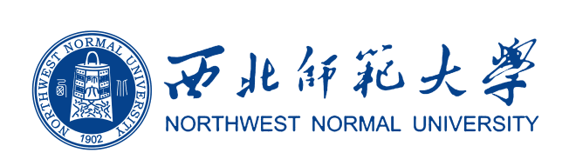

2015年“研究生学术月”
名家讲座与研究生论坛活动
概览

西北师范大学传媒学院
二零一五年十一月

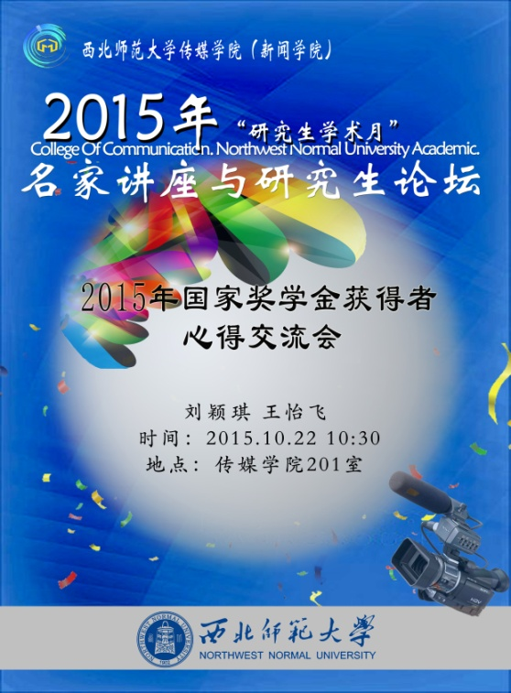
2015年10月22日
刘颖琪 王怡飞
2015年10月22日，2015年国家奖学金获得者心得交流会在传媒学院201室举行，会上刘颖琪和王怡飞向大家介绍了自己这一年来研究生的学习和生活，并就论文写作和发表着重向传媒学院的各位同学介绍了自己的心得和体会。
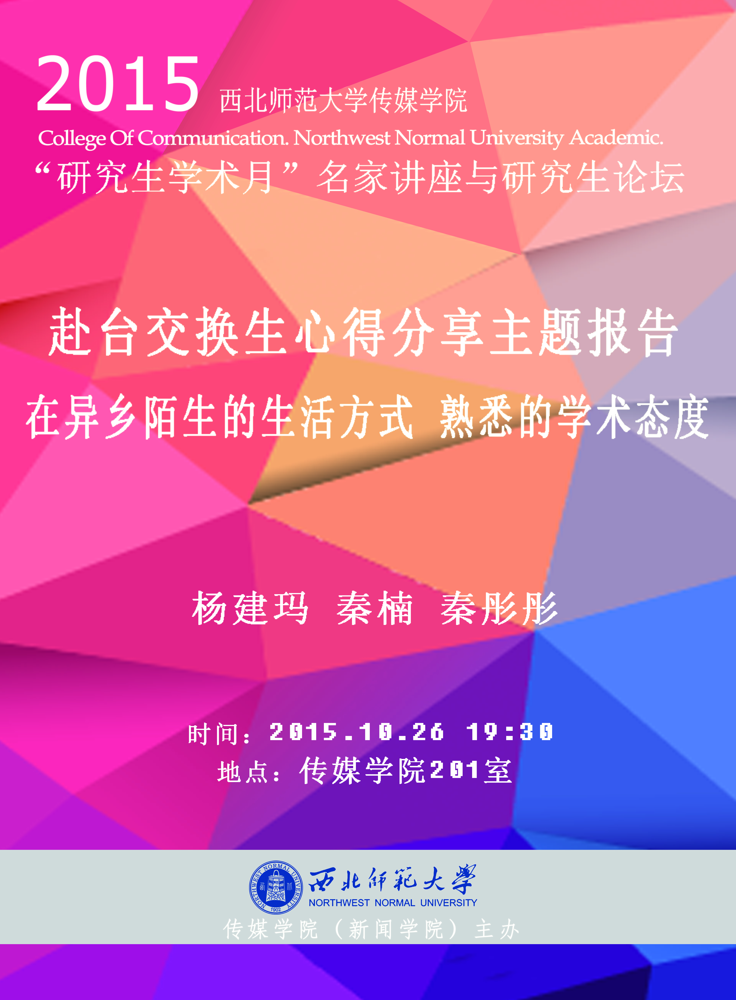
2015年10月26日
杨建玛 秦楠 秦彤彤
“台湾，台湾……”。2015年10月26日，在西北师范大学开展2016届赴台交流生报名前夕，一场关于台湾学习与风土人情的热烈讨论在传媒学院201室热烈展开。 在《赴台交换生心得分享主题报告——在异乡陌生的生活方式 熟悉的学术态度》报告会上，杨建玛、秦楠、秦彤彤三位同学向学弟学妹们介绍了她们在台湾长达半年的学习和生活状态，传授了台湾交流学习的经验。
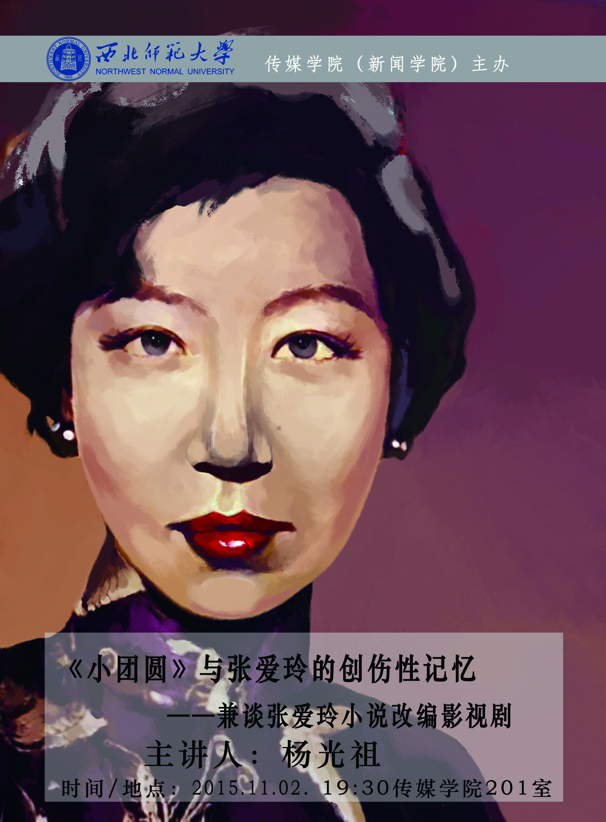
2015年11月2日
杨光祖
她是一位冷眼劲笔，部部箴言的近代文坛中首屈一指的女作家，对她的讨论研究从未止步。《小团圆》是张爱玲生前出版的最后一部著作，也是一部她本人自传性的小说，以她自己的人生经历为蓝本，用文学的手法叙述了传奇一生。2015年11月2日，杨光祖教授主讲的《<小团圆>与张爱玲的创伤性记忆》在传媒学院201室举行，杨教授以张爱玲的作品结合其人生经历，丰满生趣地描述了这位极富传奇性的女子。
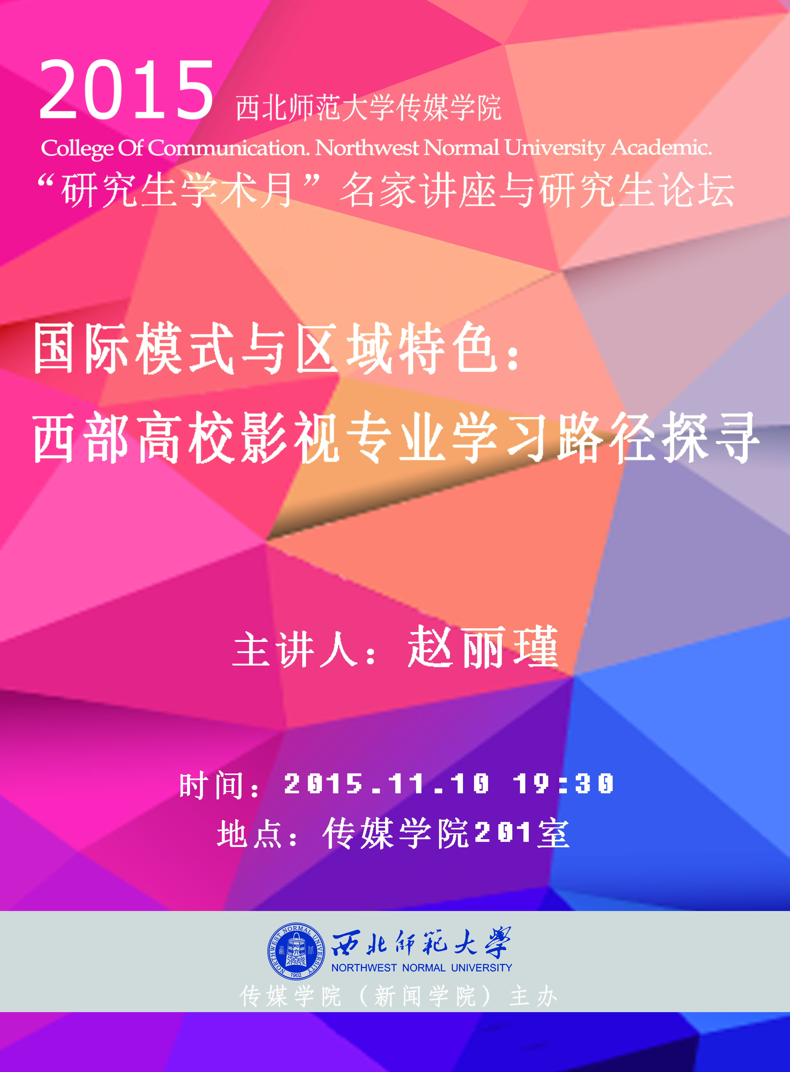
2015年11月10日
赵丽瑾
2015年11月10日，西北师范大学传媒学院赵丽瑾老师为传媒学院的学子们开展了《国际模式与区域特色：西部高校影视专业学习路径探寻》主题讲座，以国际化的眼光和前沿的教育模式，结合西部高校影视教育现状，探讨了当下影视学习的现状和前景，提升了学生的眼界和格局，对于传媒学院学子日后的学习安排有着重要意义。

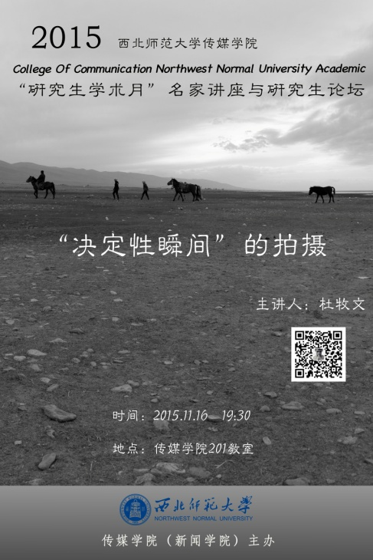
2015年11月16日
杜牧文
2015年11月16日，传媒学院学术月活动请了2015级广播电视专业研究生新生杜牧文同学，讲述他的摄影历程。从摄影理念、摄影基础知识、相机介绍、拍摄小技巧，以及他在拍摄过程中的一些实战经验，以一种朴实、实用的态度为同年级的同学讲述了他的摄影理念和实际拍摄方法。
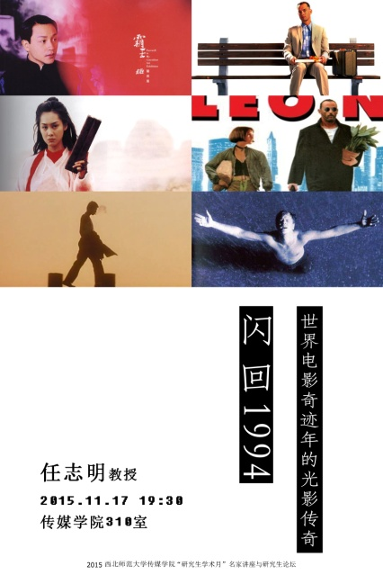
2015年11月17日
任志明
2015年11月17日晚，任志明老师在传媒学院310室带领同学们进行了一场国际大片的视觉盛宴，其《闪回1994：世界电影奇迹年的光影传奇》讲座，介绍了1994年作为世界电影奇迹年的历史和由来，梳理了1994年过内外的优秀电影，并对其做了评述和解读。以历史的和辩证的眼光回看1994，仍是震撼与满满的感动。

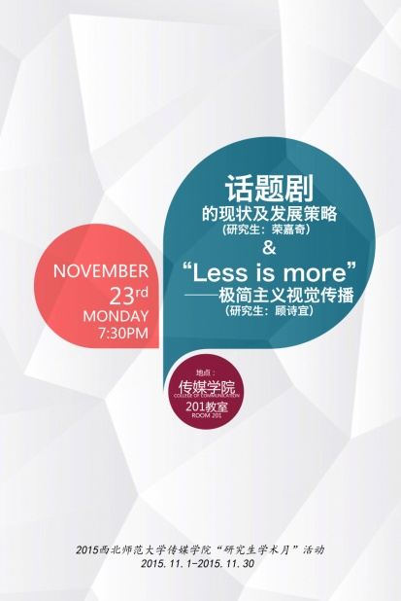
2015年11月23日
荣嘉琪 顾诗宜
2015年11月23日，传媒学院举办的“研究生学术月”名家讲座与研究生论坛深刻贯彻其理念，邀请了2015级广播电视专业的荣嘉琪和顾诗宜。荣嘉琪从专业的视角深入剖析了话题剧的现状及发展策略；顾诗宜则结合其创意发明，讲述了“Less is more”极简主义的视觉传播，力求画面简洁大方。

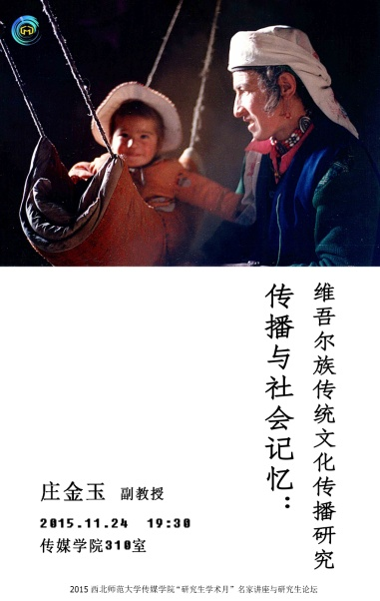
2015年11月24日
庄金玉
“谈到维吾尔族，你会首先想到什么”，一组启发式的思考发言拉开了24日传媒学院《传播与社会记忆：维吾尔族传统文化传播研究》讲座的帷幕。庄金玉老师结合自己五年来的亲自调研经历，以自己亲自经历的事情和真实的图片，讲述了有关于维吾尔族的风土、人情和发展等方面，向大家展示了一个不一样的却真实的维吾尔族。

